Colegiul Național “ Emil Racoviță “

Cluj-Napoca

**Configuratia hardware**

Aplicatie HTML

Pentru obtinerea atestatului de competente profesionale la informatica

Profesor Coordonator: Elev:

Lăpuștea Anca Ardelean Patrick

XII C

Cluj-Napoca

2022

CUPRINS

1.MOTIVUL ALEGERII TEMEI 2

2.STRUCTURA LUCRĂRII 4

3.DESCRIEREA LUCRĂRII 5

4.MOD DE REALIZARE 7

5.RESURSE HARDWARE ŞI SOFTWARE NECESARE 8

6.POSIBILITĂŢI DE DEZVOLTARE ŞI CONCLUZII 9

7.BIBLIOGRAFIE 10

# 1.MOTIVUL ALEGERII TEMEI

Un calculator, numit și sistem de calcul, computer sau ordinator, este o mașină de prelucrat [date](http://ro.wikipedia.org/wiki/Dat%C4%83) și [informații](http://ro.wikipedia.org/wiki/Informa%C8%9Bie) conform unei liste de instrucțiuni numită [program](http://ro.wikipedia.org/wiki/Program_%28informatic%C4%83%29). În zilele noastre calculatoarele se construiesc în mare majoritate din componente [electronice](http://ro.wikipedia.org/wiki/Electronic%C4%83) și de aceea cuvântul „calculator” înseamnă de obicei un calculator electronic. Calculatoarele care sunt programabile liber și pot, cel puțin în principiu, prelucra orice fel de date sau informații se numesc universale. Calculatoarele actuale nu sunt doar mașini de prelucrat informații, ci și dispozitive care facilitează [comunicația](http://ro.wikipedia.org/wiki/Comunica%C8%9Bie) între doi sau mai mulți utilizatori, de exemplu sub formă de numere, text, imagini, sunet sau video sau chiar toate deodată (multimedia).

Calculatorul este lucrul de care ne folosim tot timpul, in fiecare zi, fie că ascultăm muzică, ne jucăm sau căutăm ceva pe internet, iar o parte din oamenii care folosesc calculatorul nu au idee cum funcţionează sau nici măcar nu ştiu anumite noţiuni elementare, de exemplu care sunt componentele ordinatorului sau cum lucrează ele.

Am ales această temă pentru a sintetiza un material destul de complex, în aşa fel încât orice persoană să reuşească să înveţe despre partea fizică a unui calculator şi să cunoască modul de funcţionare al tuturor componentelor şi relaţiile dintre ele.

# 2.STRUCTURA LUCRĂRII

Site-ul are în componenţă trei frame-uri fixe,unul dintre ele este header, altul are în componenţă meniul, iar în cel de-al treilea frame este rulată fiecare pagină selectată din meniu.

*Repartiţia frame-urilor:*

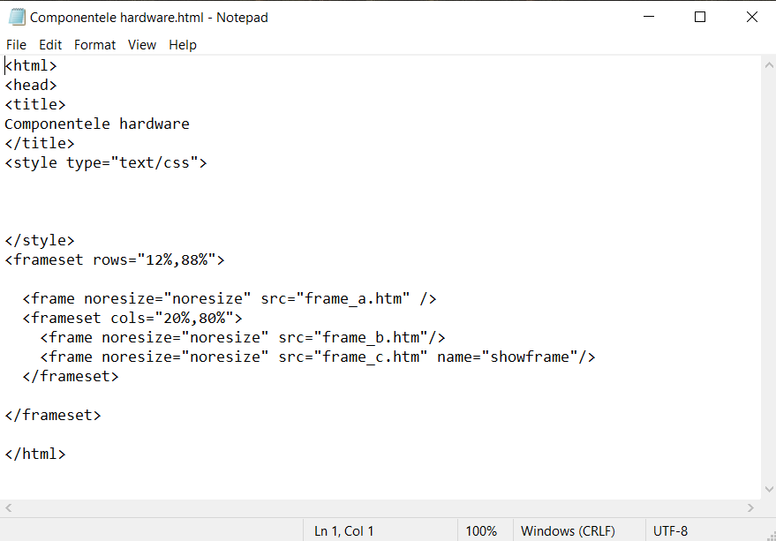

# 3.DESCRIEREA LUCRĂRII

Am împărţit pagina web in trei frame-uri,primul frame conţine titlul propriu-zis si un background alcătuit dintr-o poză:

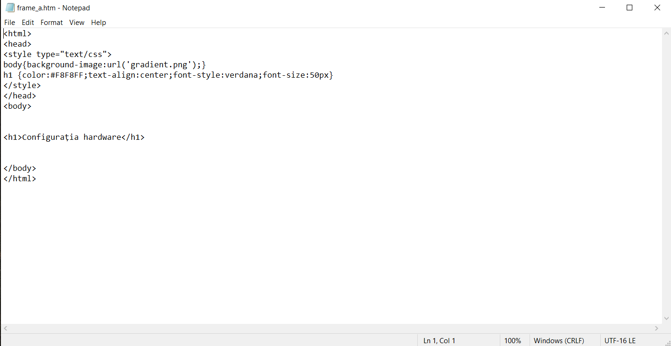

În al doilea frame am pus meniul, am ales principalele titluri ale subiectului meu şi pentru fiecare subiect am creat câte o pagină. Acestea în momentul apăsării cu mouse-ul este accesat un link ce deschide pagina specifică subiectului, în cel de-al treilea frame.

Al treilea frame are rolul doar de a prezenta fiecare pagină selectată din meniu.

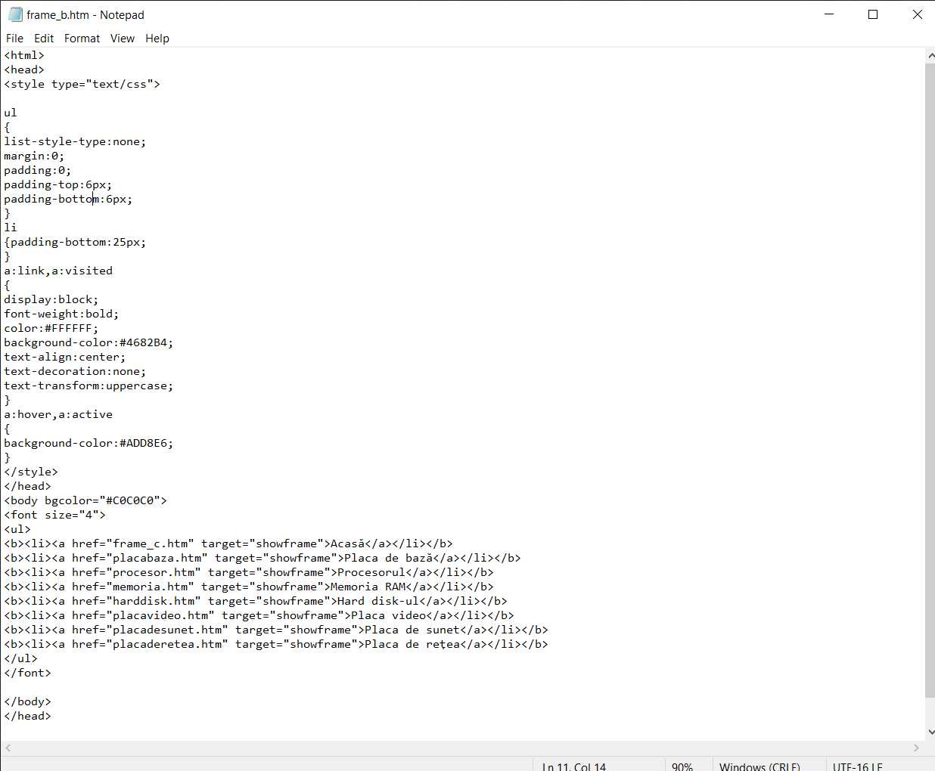

# 4.MOD DE REALIZARE

Această pagină web a fost realizată în programul Notepad folosind limbajul de programare HTML şi CSS. Pozele au fost editate cu ajutorul programului Adobe Photoshop CS4.

Limbajul HTML este predominant deoarece este uşor de utilizat, dar pentru a crea butoanele din meniu şi mai ales pentru a aranja pozele în pagină am ales CSS.

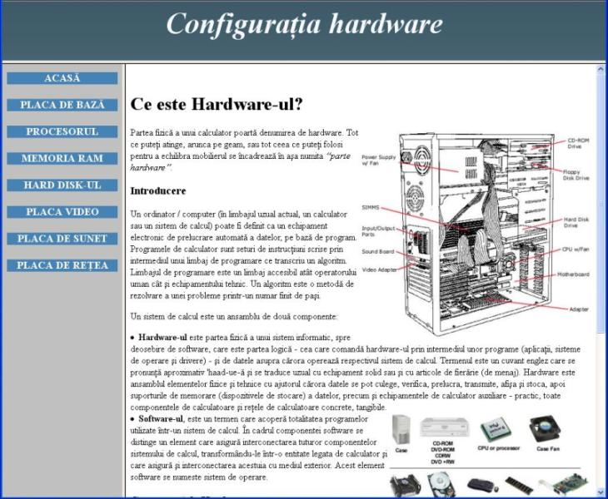

# 5.RESURSE HARDWARE ŞI SOFTWARE NECESARE

Pentru a putea vizualiza această pagină web, un utilizator are nevoie de un calculator cu:

* Sistem de operare
* Tastatură
* Mouse
* Placă de bază cu un procesor de minim 1 Ghz.
* Minim 256 MB RAM
* Placă video, minim AMD Athlon 64 sau alte plăci echivalente

# 6.POSIBILITĂŢI DE DEZVOLTARE ŞI CONCLUZII

Pentru o mai bună funcţionalitate a paginii web aş fi putut folosi un alt limbaj, PHP-ul, care este un limbaj de scripting de uz general, cu cod-sursă deschis, utilizat pe scară largă, și care este potrivit în special pentru dezvoltarea aplicațiilor web. Ceea ce face PHP să difere de un JavaScript este urmatorul lucru: codul este executat pe server, generând HTML care este apoi trimis către utilizator. Utilizatorul va primi rezultatele rulării acelui script, fără a putea cunoaște codul-sursă ce stă la bază. Puteam să configurez web server-ul să proceseze toate fișierele HTML cu PHP, și atunci într-adevăr nu era nici o modalitate ca utilizatorii să afle modul cum a fost realizat site-ul.

O altă îmbunătăţire pe care o puteam face era să creez o mapă în cadrul unei poze, pe care să apară titlurile din meniu, cu săgeti către componenta specifică. De exemplu, atunci cand apăsam în locul de coordonate: 0,0,82,126 , unde este scris: Placă de bază, să fiu trimis către pagina în care se găsesc informaţii despre placa de bază. În acest fel as fi putut realiza un al doilea meniu.

În concluzie, pagina web este intr-o forma simplista, fiind doar o încercare de a învăţa mai mult şi experimenta limbajele HTML şi CSS. Ea ar putea fi dezvoltată nu neapărat pe partea cu subiectul în sine ci mai mult pe partea de design.

# 7.BIBLIOGRAFIE

<http://ro.wikipedia.org/wiki/Microprocesor>

<http://ro.wikipedia.org/wiki/Plac%C4%83_de_baz%C4%83>

<http://www.hasdeu.bz.edu.ro/biblioteca/articole/procesorul_0.pdf>

<http://pctroubleshooting.ro/topic/8958-ce-este-procesorul-cpu-lucruri-de-baza-despre-procesor/>

<http://ro.wikipedia.org/wiki/RAM>

<http://incepator.pinzaru.ro/hardware/ce-este-memoria-ram/>

<http://incepator.pinzaru.ro/hardware/ce-este-hard-disk-ul/>

<http://www.scritube.com/stiinta/informatica/Importanta-placii-de-baza-intr111841711.php>

<http://ro.wikipedia.org/wiki/Plac%C4%83_de_re%C8%9Bea>

<http://ro.wikipedia.org/wiki/Plac%C4%83_de_sunet>

<http://en.wikipedia.org/wiki/Network_interface_controller>

<http://www.referat.ro/referate/Placa_de_sunet_1699.html>

<http://en.wikipedia.org/wiki/Motherboard>

<http://www.exabit.ro/index.php/componente-procesoare-c-46_67>

<https://totuldesprecalculatoare.weebly.com/placa-de-baza.html>